

**Әкімдіктің 2016 жылғы 31 қазандағы № 488 "Сәулет, қала құрылысы және құрылыс саласындағы жобаларды басқару жөніндегі ұйымдарды аккредиттеу" мемлекеттік көрсетілетін қызмет регламентін бекіту туралы" қаулысына өзгеріс енгізу туралы**

***Күшін жойған***

Қостанай облысы әкімдігінің 2019 жылғы 28 қарашадағы № 502 қаулысы. Қостанай облысының Әділет департаментінде 2019 жылғы 29 қарашада № 8795 болып тіркелді. Күші жойылды - Қостанай облысы әкімдігінің 2020 жылғы 14 ақпандағы № 62 қаулысымен

      Ескерту. Күші жойылды - Қостанай облысы әкімдігінің 14.02.2020 № 62 қаулысымен (алғашқы ресми жарияланған күнінен кейін күнтізбелік он күн өткен соң қолданысқа енгізіледі).

      "Мемлекеттік көрсетілетін қызметтер туралы" 2013 жылғы 15 сәуірдегі Қазақстан Республикасы Заңының 16-бабына сәйкес Қостанай облысының әкімдігі ҚАУЛЫ ЕТЕДІ:

      1. Қостанай облысы әкімдігінің "Сәулет, қала құрылысы және құрылыс саласындағы жобаларды басқару жөніндегі ұйымдарды аккредиттеу" мемлекеттік көрсетілетін қызмет регламентін бекіту туралы" 2016 жылғы 31 қазандағы № 488 қаулысына (2016 жылы 13 желтоқсанда "Костанайские новости" газетінде жарияланған, Нормативтік құқықтық актілерді мемлекеттік тіркеу тізілімінде № 6718 болып тіркелген) мынадай өзгеріс енгізілсін:

      көрсетілген қаулымен бекітілген "Сәулет, қала құрылысы және құрылыс саласындағы жобаларды басқару жөніндегі ұйымдарды аккредиттеу" мемлекеттік көрсетілетін қызмет регламенті осы қаулының қосымшасына сәйкес жаңа редакцияда жазылсын.

      2. "Қостанай облысы әкімдігінің мемлекеттік сәулет-құрылыс бақылауы басқармасы" мемлекеттік мекемесі Қазақстан Республикасының заңнамасында белгіленген тәртіпте:

      1) осы қаулының аумақтық әділет органында мемлекеттік тіркелуін;

      2) осы қаулыны ресми жарияланғанынан кейін Қостанай облысы әкімдігінің интернет-ресурсында орналастырылуын қамтамасыз етсін.

      3. Осы қаулының орындалуын бақылау Қостанай облысы әкімінің жетекшілік ететін орынбасарына жүктелсін.

      4. Осы қаулы алғашқы ресми жарияланған күнінен кейін күнтізбелік он күн өткен соң қолданысқа енгізіледі.

|  |  |
| --- | --- |
| *Қостанай облысының әкімі* | *А. Мухамбетов* |

|  |  |
| --- | --- |
|  | Әкімдіктің 2019 жылғы "___" _________ № ___ қаулысына қосымша |

|  |  |
| --- | --- |
|  | Әкімдіктің 2016 жылғы 31 қазандағы № 488 қаулысымен бекітілген |

**"Сәулет, қала құрылысы және құрылыс саласындағы жобаларды басқару жөніндегі ұйымдарды аккредиттеу" мемлекеттік көрсетілетін қызмет регламенті**

**1. Жалпы ережелер**

      1. "Сәулет, қала құрылысы және құрылыс саласындағы жобаларды басқару жөніндегі ұйымдарды аккредиттеу" мемлекеттік көрсетілетін қызметін (бұдан әрі – мемлекеттік көрсетілетін қызмет) облыстың жергілікті атқарушы органы ("Қостанай облысы әкімдігінің мемлекеттік сәулет-құрылыс бақылауы басқармасы" мемлекеттік мекемесі) (бұдан әрі – көрсетілетін қызметті беруші) көрсетеді.

      Өтініштер қабылдауды және мемлекеттік көрсетілетін қызмет көрсету нәтижелерін беру "электрондық үкіметтің" www.egov.kz веб-порталы (бұдан әрі – Портал) арқылы жүзеге асырылады.

      2. Мемлекеттік көрсетілетін қызмет нысаны: электрондық (толық автоматтандырылған).

      3. Мемлекеттік көрсетілетін қызметтің нәтижесі – Қазақстан Республикасы Ұлттық экономика министрі міндетін атқарушының 2016 жылғы 12 ақпандағы № 74 "Сәулет, қала құрылысы және құрылыс саласындағы жобаларды басқару жөніндегі ұйымдарды аккредиттеу" мемлекеттік көрсетілетін қызмет стандартын бекіту туралы" бұйрығымен (Нормативтік құқықтық актілерді мемлекеттік тіркеу тізілімінде № 13213 болып тіркелген) (бұдан әрі – Стандарт) бекітілген "Сәулет, қала құрылысы және құрылыс саласындағы жобаларды басқару жөніндегі ұйымдарды аккредиттеу" мемлекеттік көрсетілетін қызмет стандартына 1-қосымшаға сәйкес нысан бойынша аккредиттеу туралы куәлік беру болып табылады.

      Мемлекеттік қызметті көрсету нәтижесін ұсыну нысаны: электрондық түрде.

**2. Мемлекеттік қызметті көрсету процесінде көрсетілетін қызметті берушінің құрылымдық бөлімшелерінің (қызметкерлерінің) іс-қимылы тәртібін сипаттау**

      4. Мемлекеттік көрсетілетін қызмет көрсетілетін қызметті берушінің құрылымдық бөлімшелері (қызметкерлері) арқылы көрсетілмейді.

**3. Мемлекеттік қызметті көрсету процесінде көрсетілетін қызметті берушінің құрылымдық бөлімшелерінің (қызметкерлерінің) өзара іс-қимылы тәртібін сипаттау**

      5. Мемлекеттік көрсетілетін қызмет көрсетілетін қызметті берушінің құрылымдық бөлімшелері (қызметкерлері) арқылы көрсетілмейді.

**4. "Азаматтарға арналған үкімет" мемлекеттік корпорациясымен және (немесе) өзге де көрсетілетін қызметті берушілермен өзара іс-қимыл тәртібін, сондай-ақ мемлекеттік қызмет көрсету процесінде ақпараттық жүйелерді пайдалану тәртібін сипаттау**

      6. Мемлекеттік көрсетілетін қызмет "Азаматтарға арналған үкімет" мемлекеттік корпорациясы" коммерциялық емес акционерлік қоғамының Қостанай облысы бойынша филиалы арқылы көрсетілмейді.

      7. Портал арқылы мемлекеттік қызмет көрсету кезінде көрсетілетін қызметті беруші мен көрсетілетін қызметті алушының жүгіну және рәсімдерінің (іс-қимылдарының) реттілігі тәртібін сипаттау:

      1) көрсетілетін қызметті алушы Порталда тіркеуді, авторизациялауды жеке сәйкестендіру нөмірі, электрондық цифрлық қолтаңба (бұдан әрі – ЭЦҚ) арқылы жүзеге асырады;

      2) көрсетілетін қызметті алушы электрондық мемлекеттік қызметті таңдайды, электрондық сұрату жолдарын толтырады және Стандарттың 9-тармағы бойынша құжаттар топтамасын тіркейді;

      3) көрсетілетін қызметті алушы электрондық мемлекеттік қызметті көрсету үшін ЭЦҚ арқылы электрондық сұратуды куәландыруды жүргізеді;

      4) көрсетілетін қызметті беруші көрсетілетін қызметті алушының электрондық сұратуын өңдеуді (тексеруді, тіркеуді) жүзеге асырады;

      5) көрсетілетін қызметті алушы электрондық сұрату мәртебесі және Стандарттың 4-тармағы бойынша мемлекеттік қызмет көрсету мерзімі туралы хабарламаны Порталдағы қызметті алушының "жеке кабинетінен" алады;

      6) көрсетілетін қызметті беруші көрсетілетін қызметті алушының "жеке кабинетіне" ЭЦҚ қойылған, электрондық құжат нысанындағы мемлекеттік қызмет көрсету нәтижесін жолдайды;

      7) көрсетілетін қызметті алушы мемлекеттік қызмет көрсету нәтижесін Портал арқылы көрсетілетін қызметті алушының "жеке кабинетінен" алады.

      Мемлекеттік қызмет көрсетуге тартылған ақпараттық жүйелердің функционалдық өзара іс-қимыл диаграммасы осы Регламенттің қосымшасында көрсетілген.

|  |  |
| --- | --- |
|  | "Сәулет, қала құрылысы және  құрылыс саласындағы  жобаларды басқару жөніндегі  ұйымдарды аккредиттеу"  мемлекеттік көрсетілетін қызмет  регламентіне қосымша |

**Портал арқылы мемлекеттік қызмет көрсетуге тартылған ақпараттық жүйелердің функционалдық өзара іс-қимыл диаграммасы**

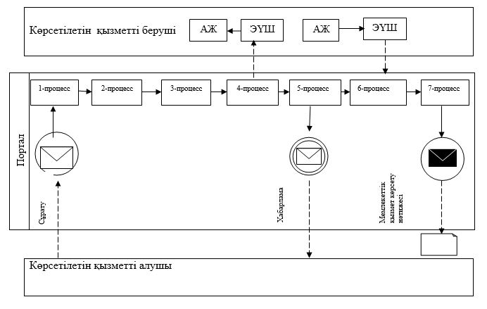

**Шартты белгілер мен қысқартулар:**

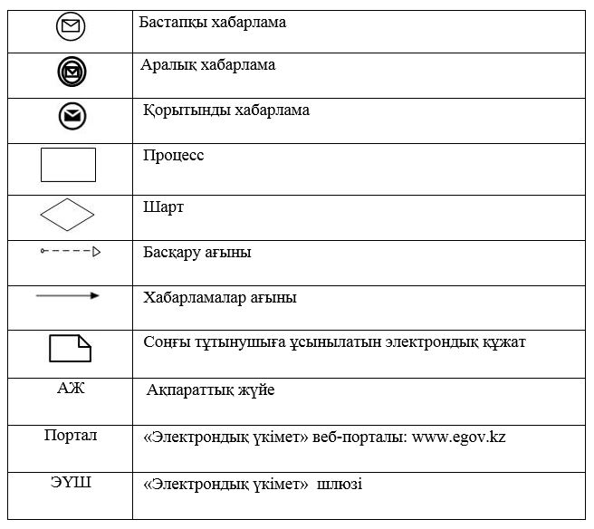

© 2012. Қазақстан Республикасы Әділет министрлігінің «Қазақстан Республикасының Заңнама және құқықтық ақпарат институты» ШЖҚ РМК